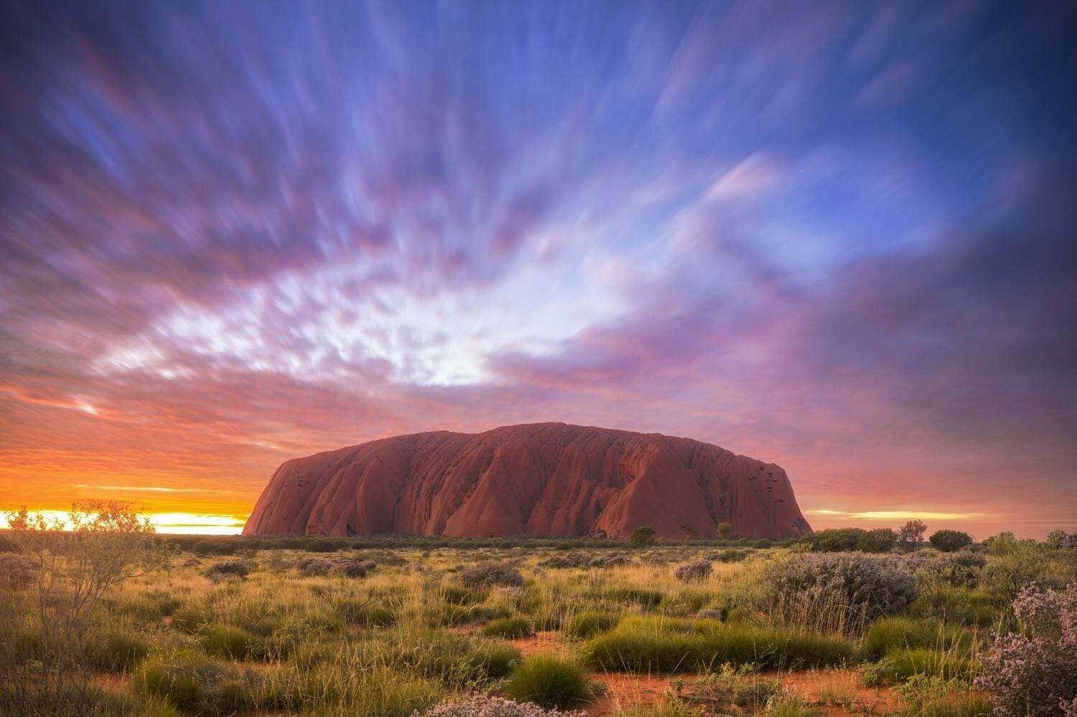 | 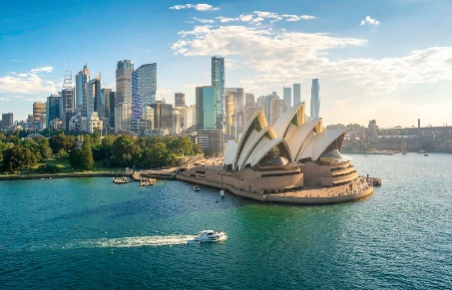
 | 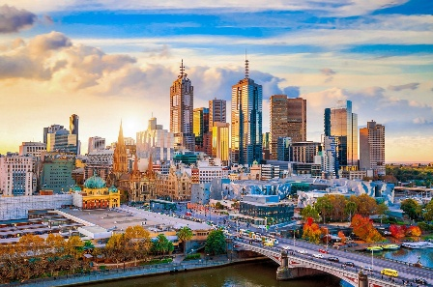
Australia…Sydney, Ayers Rock y Melbourne
09 días / 08 noches

ITINERARIO
Ref. LCVSWA-ASAM
Vigencia: 01 julio 2026 – 31 marzo 2027 (no aplica en temporada de fin de año)
Salidas: Diarias en servicio compartido, opera con mínimo 2 personas

DÍA 1: LLEGADA A SYDNEY
Bienvenido a Sydney, la ciudad más grande de Australia!
A su llegada, será recibido por su guía chofer de habla inglesa, quien los trasladará a su hotel. Alojamiento.

El resto del día es libre. Puede explorar por su cuenta las calles empedradas del histórico barrio The Rocks, uno de los barrios más antiguos de Sydney, cuya historia se remonta a generaciones anteriores a la llegada de los colonos británicos a fines de 1700. O tome un ferry de Sydney a Manly (costo adicional por su propia cuenta) y pasee por el Manly corso a la icónica Manly Beach.

DÍA 2: SYDNEY - VISITA DE LA CIUDAD DE SYDNEY CON CRUCERO Y ALMUERZO
Desayuno. Por la mañana, Visita panorámica de ciudad en servicio compartido. Colóquese sus auriculares y disfrute la información en español mientras viaja por el histórico The Rocks y aprenda sobre la historia de los primeros convictos de Sydney. Verá magníficas vistas del puente de Sydney, así como las velas de la Ópera de Sydney. Viaje a lo largo de las bulliciosas calles de la ciudad y de los suburbios de Sydney, como un local.
Ningún viaje a Sydney se completa sin una visita a la mundialmente famosa playa de Bondi, donde puede caminar por el paseo marítimo, ver a los australianos en la playa dorada y disfrutar de un café o una bebida fría (por su propia cuenta) en uno de los muchos restaurantes y cafeterías o bares. Viaje de regreso a la ciudad a través de Mrs Macquarie Chair para obtener una vista mágica de la bahía.
Nota. El tour es con guía en inglés - grabación en español (información en español a través de auriculares).

Al finalizar la visita panorámica de la ciudad, paseo en barco por la Bahía de Sydney, disfrute de las vistas de Sydney desde el agua con un crucero por la tarde de 2 horas y media con almuerzo a bordo. Experimente la inmensidad del puerto de Sydney con sus numerosas playas solitarias y espectaculares acantilados de arenisca. Escuche comentarios abordo en Ingles sobre la historia del puerto de Sydney, así como detalles de la vida marina que habita en sus playas de arena, fondos marinos cubiertos de hierba y costas rocosas. El crucero será con almuerzo por el descubrimiento del puerto de Sydney. El paseo en el barco es sin guía. Incluye: almuerzo buffet BBQ, té y café. Su regreso será al muelle de Circular Quay, el resto de la tarde es libre para continuar explorando la ciudad o caminar de regreso a su hotel. Alojamiento.

**Actividad opcional, no incluida: Sydney Opera House Tour – servicio compartido con guía en inglés.
La Ópera de Sydney es uno de los hitos más reconocibles del mundo y el edificio más joven en la historia del Patrimonio Mundial. Su guía en Ingles lo llevará en un viaje emocional de una hora dentro de esta obra maestra moderna, mire dentro de uno de los lugares de trabajo para experimentar la magia detrás de las representaciones de ópera, ballet, sinfonía y dramática más extraordinarias del mundo.

DÍA 3: SYDNEY - DÍA LIBRE
Desayuno en el hotel. Día libre. Alojamiento.

**Actividad opcional no incluida: Excursión a las Montañas Azules - servicio compartido con guía en inglés.
Disfrute del té de la mañana en Calmsley Hill, una granja en funcionamiento, así como el hogar de canguros, emús, wombats y koalas. Viaje a través de pueblos pintorescos y disfrute de paisajes hermosos antes de almorzar con vistas al magnífico valle. Visite el famoso Govett’s Leap para ver la caída de la cascada de 180 metros desde la base del acantilado antes de disfrutar de una copa de vino espumoso o jugo de naranja en los jardines botánicos de Mt Tomah. Tour en Ingles - grabación en español (información en español a través de auriculares).

DÍA 4: SYDNEY – AYERS ROCK
Desayuno. Traslado con chofer de habla inglesa al aeropuerto. Vuelo Sydney – Ayers Rock (no incluido)

A su llegada al aeropuerto de Ayers Rock, su chofer de habla inglesa lo recibirá para su traslado compartido a su hotel. Alojamiento.

Más tarde visita en servicio compartido con guía en inglés para ver el monolito más profundo y culturalmente significativo de Australia. Una vez que esté en la entrada de Mutitjulu Waterhole, aprenderá las historias de la Creación de Liru (serpiente venenosa) y Kuniya (python), así como también verá arte rupestre antiguo. Disfrute de aperitivos con vino espumoso y jugo de naranja. Los iPods se utilizan como una herramienta de información, con los lugares y áreas de interés disponibles en español grabado.

Esta tarde, mientras cae la oscuridad, realice un paseo autoguiado por Field of Light, con los 50 000 tallos delgados coronados con esferas radiantes de vidrio esmerilado que florecen suavemente con ritmos de luz de colores. Piérdete temporalmente en esta monumental instalación de luz mientras sus caminos te atraen. Regreso al hotel.

Nota: Para la seguridad de los huéspedes y cualquier posible encuentro con la vida salvaje australiana, se recomienda encarecidamente usar pantalones largos y zapatos cerrados, ya que la experiencia implica subir y bajar una duna de arena y una pista sin sellar

DÍA 5: AYERS ROCK – KATA TJUTA
Esta mañana, visita en servicio compartido con guía de habla inglesa a Kata Tjuta, culturalmente importante. Disfrute de un desayuno campestre en el interior mientras el sol matutino despierta el desierto. Dé un paseo entre las poderosas paredes de rocas sedimentarias mientras su guía explica cómo el medio ambiente y la geología han evolucionado durante millones de años. Los iPods se utilizan como una herramienta de información, con los lugares y áreas de interés disponibles en español grabado.
Una vez que regrese a su hotel, su día es libre para relajarse en la piscina o hacer un recorrido opcional.

DÍA 6: AYERS ROCK – MELBOURNE
Desayuno. Traslado al aeropuerto con chofer de habla inglesa. Vuelo Ayers Rock – Melbourne (no incluido)

A su llegada a Melbourne, será recibido por su guía-chofer de habla inglesa. Traslado al hotel. Resto de la tarde libre. Alojamiento.

Le sugerimos explorar el centro de la ciudad, por los coloridos callejones empedrados de Melbourne, donde podrá ver arcadas y callejones del siglo XIX revitalizados con arte callejero y gemas ocultas en cada esquina; o pasen la tarde como un local utilizando los tranvías gratuitos de City Circle que pasan por la ciudad; o bien caminen por las orillas del río Yarra parando en uno de los muchos cafés y restaurantes (por cuenta propia).

DÍA 7: MELBOURNE – VISITA DE CIUDAD
Desayuno. Por la mañana, visita en servicio compartido por la ciudad. Conozca la fascinante historia de la ciudad y pasee por los jardines, vea algunas de las atracciones de fama mundial de Melbourne, como el lago Albert Park (Fórmula 1), el MCG, Melbourne Park, Federation Square y visite Eureka Skydeck 88, en este sitio finaliza el recorrido. Regreso al hotel por su cuenta. Tarde libre. Alojamiento.

**Actividad opcional, no incluida: Visita a Phillip Island. Disfruta del Moonlit Sanctuary Conservation Park, donde experimentarás encuentros cercanos con una gran variedad de animales nativos australianos. Visite The Nobbies, paseo marítimo, pueden ver las olas rompiendo a lo largo de la costa, las focas y algunos nidos de pingüinos. Son testigos del desfile de los pingüinos, que caminan de prisa de regreso a sus madrigueras, desde la ventana del centro de observación subterránea.

DÍA 8: MELBOURNE - DÍA LIBRE
Desayuno. Día libre. Alojamiento.

**Actividad opcional, no incluida: Tour de día completo por Great Ocean Road.
Paseo a lo largo de la carretera costera acompañados de su guía-chofer de habla hispana, vean los mejores escondites para los koalas y los canguros en la naturaleza. Parada en Apollo Bay para su almuerzo incluido y después caminata por un antiguo bosque de eucaliptos. Termine el día con una visita a los famosos 12 Apóstoles y Loch Ard Gorge.

DÍA 9: MELBOURNE, AUSTRALIA – SALIDA
Desayuno. Traslado al aeropuerto, con su guía-chofer de habla inglesa.

Fin de servicios.

VIGENCIA: 01 JULIO 2026 – 31 MARZO 2027
PRECIOS POR PERSONA EN USD

FECHAS: | HOTELES CATEGORIA 4*
FECHAS: | DOBLE | SENCILLA
01 JUL – 30 SEP 2026  04 – 31 ENE 2027 | $3,225 USD | $5,000 USD
01 OCT – 18 DIC 2026  01 FEB – 31 MAR 2027 | $3,330 USD | $5,225 USD

FECHAS: | HOTELES CATEGORIA 5*
FECHAS: | DOBLE | SENCILLA
01 JUL – 30 SEP 2026 | $3,585 USD | $5,825 USD
01 OCT – 18 DIC 2026  04 ENE – 31 MAR 2027 | $3,790 USD | $6,240 USD

-Los precios no aplican en temporada de navidad y fin de año (18 diciembre 2026 al 03 enero 2027) y durante eventos especiales y deportivos (maratones, Formula 1, Abierto de Australia, final NRL, Grand Prix).
-Precios indicados en USD, pagaderos en Moneda Nacional al tipo de cambio del día.

LOS SERVICIOS TERRERSTRES INCLUYEN:
TRASLADOS: En servicio compartido con chofer-guía en habla inglesa.
ALOJAMIENTO: 8 noches con desayuno
VISITAS: En servicio compartido, de acuerdo con las mencionadas en el itinerario como incluidas.
- Sydney. Visita de ciudad de medio día en servicio compartido con guía en inglés con grabación en español.
- Crucero con almuerzo en la bahia de Sydney, en servicio compartido en inglés (sin guía acompañante).
- Ayers Rock, visita Uluru en servicio compartido en inglés (con información en español en Ipod).
- Evening Field of Light Pass
- Visita por la mañana en Kata Tjuta en servicio compartido en inglés (con información en español en Ipod).
- Melbourne. Visita de cudad de medio día y entrada a Eureka Skydeck - guia en Español (recorrido compartido)
IMPUESTOS DE LEY EN LOS SERVICIOS TERRESTRES INCLUIDOS.

NO INCLUYE:
- Vuelos internacionales, para llegar a Sydney y salir de Melbourne.
- Vuelos domésticos dentro de Australia: Sydney-Ayers Rock-Melbourne.
- ALIMENTOS: Excepto los mencionados en algunas visitas.
- GASTOS PERSONALES: Como telefonemas, bebidas, propinas, etc.
- Visitas opcionales.
- Visa de Australia.
- Seguro de asistencia en viaje. Le sugerimos enfáticamente adquirir un seguro de asistencia y protección durante su viaje. Favor consultar coberturas y precios.

HOTELES PREVISTOS O SIMILARES
CIUDAD | CATEGORIA 4* | CATEGORIA 5*
SYDNEY | Parkroyal Darling Harbour, Hab. Superior | Shangri La, Hab. Deluxe
AYERS ROCK | Desert Gardens, Hab. Garden View | Sails in the Desert, Hab. Superior
MELBOURNE | Clarion Suites Gateway, Hab. Estándar | Crown Metropol, Hab. Luxe

LEGAL:
- Precios por persona en dólares americanos, pagaderos al tipo de cambio del día de la operación, sujetos a cambio, variaciones de la moneda local, disponibilidad y confirmación de las tarifas en convenio cotizadas. Aplican restricciones. No aplica temporada alta, semana santa, verano, puentes, feriados, navidad y fin de año

- Itinerario valido del 01 de julio 2026 al 31 de marzo 2027, aplican salidas programadas.

- Precio aplica viajando dos o más pasajeros juntos.

- Es obligación del pasajero tener toda su documentación de viaje en regla, pasaporte, visas, prueba PCR, vacunas y demás requisitos que pudieran exigir las autoridades migratorias y sanitarias de cada país.

- Para pasajeros con pasaporte mexicano es requisito tener pasaporte con una vigencia mínima de 6 meses posteriores a la fecha de regreso. Se requiere visa para Australia.

- Itinerario meramente referencial, puede sufrir cambios o variaciones dependiendo de la disponibilidad de servicios y tarifas en convenio solicitadas al momento de la reserva, de acuerdo a cuestiones climatológicas, epidemiológicas, religiosas o conflictos internos dentro del destino que se encuentren ajenos a la empresa.

GASTOS POR CANCELACION:
Las condiciones de cancelación se aplican dentro de los 30 días de la fecha de salida del viaje - 100% gastos de cancelación.

